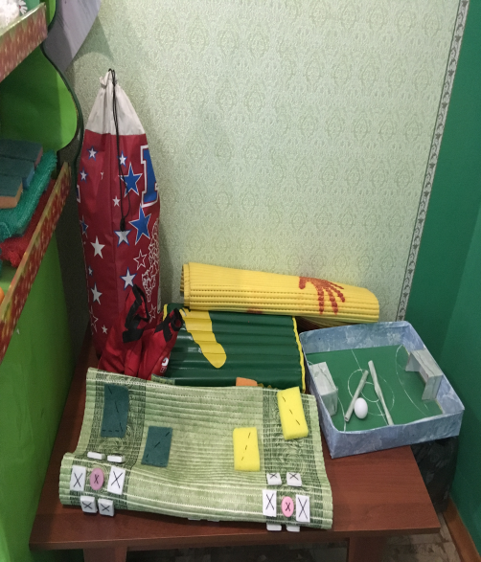

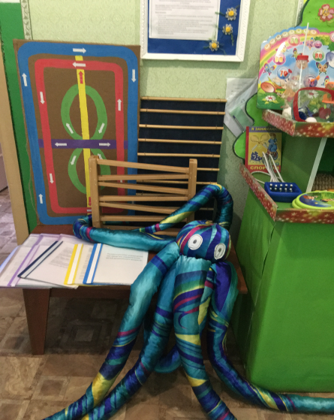 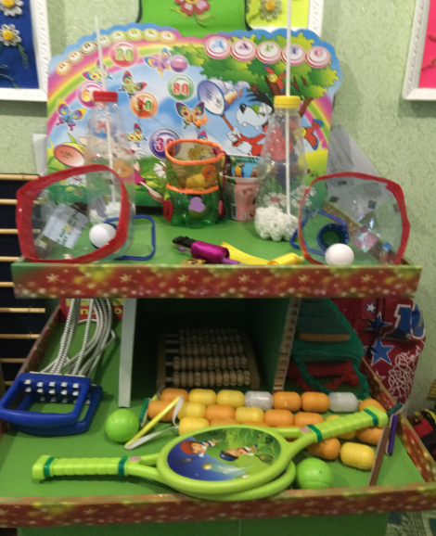

**Информация**

**о проводимых мероприятиях в филиале МКДОУ «Детский сад № 4 комбинированного вида «Светлячок» - Детский сад «Колосок» с.Кислянка**

**на 30.11.2018 года.**

В настоящее время проблема здоровья и его сохранения является одной из самых актуальных. При выборе темы  по самообразованию я  выбрала «здоровьесберегающие технологии в доу». Здоровьесберегающая технология- это система мер, включающая взамосвязь и взаимодействие всех факторов образовательной среды, направленных на сохранение здоровья ребёнка на всех этапах его обучения и развития.   
Образовательная среда должна быть здороьесберегающей.  Цель проводимой работы: организовать музыкально -оздоровительную работу в доу, обеспечивающую каждому ребёнку укрепление психического и физического здоровья. На занятиях использую разнообразные здоровьесберегащие технологии:- артикуляционную гимнастику, пальчиковую, игро-ритмические упражнения, игровой массаж и самомассаж, музыкотерапия и т д.

В раках годового плана работы мной была организована выставка пособий по здоровьесберегающим технологиям, в которой приняли участие все педагоги доу и родители воспитанников. Так же в рамках «Школы молодого педагога» провела открытое занятие по физической культуре для педагогов и родителей доу. В дальнейшем планирую продолжать работу в данном направлении и создавать условия, обеспечивающие эмоциональное благополучие каждого ребёнка.

Организатор мероприятий:

музыкальный руководитель Шагабутдинова Т.В.